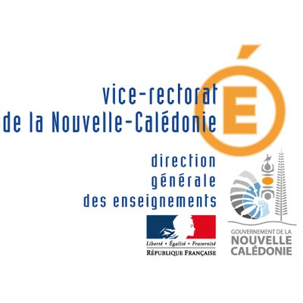

ATTESTATION DE SENSIBILISATION AUX
GESTES QUI SAUVENT

Le vice-recteur de la Nouvelle-Calédonie, directeur général des enseignements,
Vu le procès verbal des formateurs, en date du [DATE_PV] atteste que
[CANDIDAT] né(e) le [DATE_NAISSANCE] à [LIEU_NAISSANCE),
a suivi une séance de sensibilisation aux gestes qui sauvent.
Fait à Nouméa, le [DATE_DU_JOUR]

Le formateur : l’apprenant :

Cette attestation n’équivaut pas à un certificat de compétences de citoyen de sécurité civile (PSC 1).

